Задание для обучающихся
с применением дистанционных образовательных технологий
и электронного обучения

Дата: 05 ноября 2020г.
Группа: А-19
Учебная дисциплина: Материаловедение
Тема занятия: Способы закалки стали
Форма: лекция

Содержание занятия:
- Повторите теоретический материал
- Назначение режима закалки стали

Теоретический материал
Закалка стали. Закалка – вид термической обработки, состоящий в нагреве стали выше критических точек, выдержке и последующем быстром охлаждении. В результате закалки повышается твердость и прочность, но снижается пластичность и вязкость.
Основные параметры при закалке – температура нагрева и скорость охлаждения. Температуру нагрева определяют по диаграммам состояния, скорость охлаждения – по диаграммам изотермического распада аустенита.
Для полного отжига, нормализации и закалки изделия нагревают практически до одинаковых температур, основное отличие этих видов термообработки состоит в скорости охлаждения.
Температура закалки для доэвтектоидных сталей – Ас₃(линия GS диаграммы) + (30…50)°C. Если нагреть до температуры между критическими точками Ас₁ и Ас₃ то после закалки в структуре мартенсита появится феррит, что ухудшает свойства изделия.
Заэвтектоидные стали нагревают до температуры Ас₁(линия РSК диаграммы) + (40…60)°C, это так называемая неполная закалка, сохраняющая в структуре стали цементит.
Диаграмма железо-цементит представлена на рисунке 1.

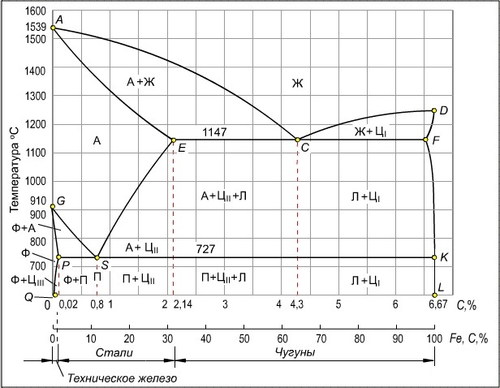
Ф – феррит, А – аустенит, П – перлит, Л – ледебурит, Ц – цементит
Рисунок 1- Диаграмма состояния железо-цементит

Примеры решения задач
Задача 1. Назначить режим отжига для стали 40 (0,40 % углерода).
Режим отжига стали: нагрев на 30-50⁰С выше линии GSK, выдержка, медленное охлаждение (в печи).
По диаграмме железо- цементит определяем для стали 40 на линии GS температура 830⁰С. Значит для отжига стали 40 температура 860-880⁰С, выдержка, медленное охлаждение в печи.
Задача 2. Назначить режим закалки для стали 45(0,45% углерода).
Режим закалки стали: нагрев на 30-50⁰С выше линии GSK, выдержка, быстрое охлаждение (в воде – для низкоуглеродистых сталей, в масле – для высокоуглеродистых, легированных сталей).
По диаграмме железо-цементит определяем для стали 45 на линии GS температура 830⁰С. Значит, для стали 45 температура закалки 860-880⁰С, выдержка, охлаждение в воде.
Задача 3. Назначить режим закалки для стали У10(1% углерода).
Режим закалки стали: нагрев на 30-50⁰С выше линии GSK, выдержка, быстрое охлаждение (в воде – для низкоуглеродистых сталей, в масле – для высокоуглеродистых, легированных сталей).
По диаграмме железо-цементит определяем для стали У10 на линии SK температура 727⁰С. Значит, для стали У10 температура закалки 757-777⁰С, выдержка, охлаждение в масле.

Задание:
- Повторите теоретический материал.
- Назначьте режим закалки для стали 30 (0,30% углерода), для стали У12 (1,2 % углерода).
Задания выложены в Google Classroom, код курса nhz3w26

Форма отчета.
- Сделать фото выполненной работы в тетради.
- Срок выполнения задания 05.11.2020г.
- Получатель отчета. Сделанные фото прикрепляем в Google Класс.

